UNIVERSITÀ DEGLI STUDI DELL'INSUBRIA
Dipartimento di Scienze Teoriche e Applicate
Laurea Triennale in Informatica



SVILUPPO CROSS PLATFORM DELL'APPLICAZIONE MOBILE FACEDOOR BASATA SU RICONOSCIMENTO FACCIALE, IN AMBIENTE .NET E CLOUD AZURE

Relatore: Dott. Davide Tosi
Tesi di Laurea di
Teo Giacobbo
Matricola n. 714217

Anno Accademico 2016/2017

Dedica

INDICE
1. Introduzione
1.1 Contesto
1.2 Obiettivi della tesi
1.3 Struttura della tesi
2. Il progetto Facedoor
2.1 Cos'è Facedoor?
2.2 Struttura del progetto
2.2.1 Mobile App
2.2.2 Web App
2.3 Web API Core
2.3.1 Sistema di chiamata e risposta
2.3.2 Sistema di Token
2.3.3 Metodi esposti
3. Strumenti e piattaforme
3.1 .NET
3.2 Ambiente Cloud Azure
3.3 Xamarin
4. L'applicazione mobile
4.1 Design del progetto mobile
4.1.1 Front End
4.1.2 Back End
4.2 Front End nel dettaglio
4.2.1 Struttura
4.2.2 Classi di supporto
4.2.3 Chiamate al Back End
4.2.4 Funzionalità
4.2.5 ….
4.3 Back End nel dettaglio
4.3.1 Struttura
4.3.2 Interazione con ambiente Azure
4.3.3 Gestione richieste Front End
4.3.4 ….
4.4 Funzionalità
4.4.1 Login tramite riconoscimento facciale
4.4.2 Login tramite Facebook
4.4.3 FaceMatch
4.4.4 Riconoscimento delle emozioni
4.4.5 Altre funzionalità
4.4.6 ….
4.5 Possibili sviluppi futuri
5. Conclusioni
6. Bibliografia

1
Introduzione

1.1 Contesto
Viviamo nell'era dei social network, strumenti che ci permettono di creare la nostra personale rete sociale mantenendo i rapporti con persone che conosciamo e, di più, di instaurarne di nuovi con individui che gli stessi social network ci permettono di conoscere mediante interessi comuni o persone comuni ad entrambi.
Ognuno di questi social network prevede la ricerca dei suoi utenti attraverso la semplice ricerca testuale, sia essa riguardante nome, cognome, città o una combinazione di questi elementi. L'idea alla base del progetto Facedoor è quello di ampliare le possibilità dell'utente, non costringendolo a sapere nome e cognome della persona che vuole ricercare, ma avendone semplicemente una foto.
La funzionalità principale, infatti, prevede l'utilizzo del riconoscimento facciale per ricercare e trovare la persona della foto.

1.2 Obiettivi della tesi
L'obiettivo di questa tesi è di indagare la possibilità di realizzare un'applicazione mobile, utilizzando strumenti e piattaforme appropriate, in grado di fornire le funzionalità del progetto Facedoor a tutti i dispositivi mobili che utilizzano uno dei principali sistemi operativi (Android, iOS, Windows Phone).
Quindi lo scopo principale è stato quello di studiare e comprendere gli strumenti necessari e infine sviluppare un'applicazione mobile che implementasse le funzionalità di riconoscimento facciale proprie del progetto Facedoor e si interfacciasse correttamente con il database del progetto, condiviso con l'applicazione Web.
1.3 Struttura della tesi
Il lavoro di tesi è strutturato nel modo seguente: nel seguente capitolo verranno mostrati nel dettaglio di cosa si tratta Facedoor, le sue caratteristiche principali e la struttura del progetto, composta da tre elementi fondamentali.
Nel terzo capitolo verranno illustrati gli strumenti e le piattaforme utilizzate per lo sviluppo dell'applicazione.
Il quarto capitolo verrà illustrata l'applicazione mobile nel dettaglio, concentrandosi sulla progettazione della stessa, sulle diverse funzionalità offerte e sui dettagli implementativi delle due parti fondamentali che la compongono, FrontEnd e BackEnd.
Infine vi è spazio per le conclusioni e i gli sviluppi futuri.

2
Il progetto Facedoor

2.1 Cos'è Facedoor?
L'idea centrale alla base di Facedoor nasce dal bisogno di fornire un servizio alternativo alla semplice ricerca tramite nome e cognome, metodo standard per tutti i maggiori social network. Da qui, l'idea di fornire un servizio che sfrutti il riconoscimento facciale per ricercare una persona.
Iscrivendosi al servizio, una volta inseriti i consueti dati anagrafici, si sceglie una foto per il proprio profilo che deve avere obbligatoriamente un solo volto al suo interno; tale volto sarà registrato e salvato in un'apposito archivio.
Una volta fatto, il sistema permette di effettuare ricerche, tramite una foto raffigurante il volto di una persona. Una volta scelta e caricata, viene fatto un FaceMatch tra la foto caricata e tutte le foto degli utenti iscritti anche essi al servizio, confrontandone i volti. Il sistema restituisce il profilo che presenta il più alto grado di confidenzialità, ovvero di quanto il volto risultante è effettivamente somigliante a quello della foto utilizzata per eseguire la ricerca. Se la persona ricercata è effettivamente iscritta al servizio, comparirà nel suddetto risultato e sarà così possibile conoscerne il nome e cognome, chiedendole successivamente l'amicizia in modo da condividere con lei il proprio ed il suo profilo Facebook, se si fosse deciso di associarlo al profilo di Facedoor.
Oltre a a tale funzionalità base, nell'applicazione mobile vi è la possibilità di leggere l'emozione principale che un determinato volto presente in una foto trasmette. Tale funzionalità per il momento è molto basilare e sarà integrata in maniera più specifica, come per esempio il cambiamento di stato automatico, nel prossimo futuro.
2.2 Struttura del progetto
Il progetto Facedoor si compone di tre parti fondamentali: la Mobile App, la Web App e la Web API Core. Le prime due sono le due applicazioni che forniscono le funzionalità all'utente, e condividono sia la base di dati che l'archivio foto in modo da offrire all'utente la medesima esperienza sia da dispositivi mobili che da personal computer.
La terza è invece la parte centrale e cardine del progetto, essendo quella che mette effettivamente a disposizione i metodi riguardanti il riconoscimento facciale sia alla Mobile App che alla Web App.

2.2.1 Mobile App
Si tratta dell'applicazione per dispositivi mobili, che si è sviluppato, con appositi strumenti, in maniera cross platform in modo da fornire la medesima esperienza sia agli utenti Android, sia agli utenti iOS e sia agli utenti Windows.
La progettazione, lo sviluppo e gli aspetti salienti di questa verranno affrontati nel dettaglio nel quarto capitolo.

2.2.2 Web App
Si tratta dell'applicazione web che permette di usufruire delle funzionalità di Facedoor da personal computer. Essendo un'applicazione web, necessita esclusivamente di una connessione alla rete e di un browser per poter esser utilizzata, ed è quindi indipendente dal sistema operativo in uso.

2.3 Web API Core
Si tratta di una Web API, un'interfaccia di programmazione costituita da molteplici metodi esposti accessibili tramite un sistema di chiamata, effettuate da un client, e risposta, gestita e inviata dalla Web API. E' la parte centrale del progetto Facedoor, in quanto è in essa che vengono effettuati i confronti tra le varie foto ricercando il volto più somigliante a quello scelto per effettuare la ricerca.
Non saranno mostrati dettagli implementativi esaustivi e specifici in quanto si tratta di un asset di Facedoor srl e dell'azienda che mi ha ospitato durante il processo di sviluppo della stessa; inoltre si tratta di una soluzione che vuole essere proposta in diversi ambiti business.

2.3.1 Sistema di chiamata e risposta
Il sistema di comunicazione che permette di interagire con tale Web API si basa sullo stile architetturale REST.
Esso si base su un protocollo di comunicazione stateless, tipicamente client server, e si appoggia sul protocollo HTTP. Si tratta di uno stile architetturale per il disegno di applicazioni di rete. L'idea che sta alla su base è quella di usare una comunicazione tra macchine basata su semplici richieste HTTP o HTTPS anziché utilizzare meccanismi come può essere, per esempio, quello SOAP.
Le applicazioni basate su REST, dette anche RESTful, usano richieste HTTP per inviare, leggere o cancellare dati.
Si è deciso di utilizzare tale stile architetturale per la sua semplicità e completezza, oltre al fatto che basando le richieste e le risposte su semplici richieste HTTP standard, si esula dal linguaggio di programmazione utilizzato permettendo di interagire con la Web API da molteplici applicativi differenti.

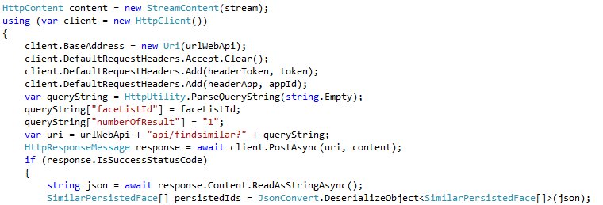
Figura 1: Esempio di chiamata alla Web API Core

In Figura 1 vi è un esempio di chiamata alla Web API Core, effettuata utilizzando il linguaggio di programmazione C#. Si vede come viene prima di tutto creato l'oggetto client, nel quale verrà effettivamente incorporata la richiesta HTTP formata da url, eventuali headers e body.
La query della richiesta, dopo aver effettuato le dovute operazioni, salvata all'interno della variabile uri, sarà la seguente:

https://www.facedoorapi.azurewebsites.net/api/findsimilar?facelistId=xxxx&numberOfResult=1
Notare che questo non è il body della richiesta, ma solamente un URL. Il body della richiesta, in questo caso, è costituito da uno stream contenente l'immagine del volto che si vuole ricercare, contenuto a sua volta nella variabile content.
Per quanto riguarda la risposta, si vede sempre in Figura 1 come venga controllato se è stata ricevuta una risposta corretta dal server e come, nel caso, venga letta e utilizzata dall'applicazione. In questo caso, la risposta contiene un oggetto specifico, restituito sotto forma di JSON dalla Web API, che deve essere deserializzato ed assegnato ad un oggetto apposito per poterne gestire ed utilizzare il contenuto.
Per poter utilizzare correttamente la Web API Core, è necessario che all'interno dell'applicazione vengano importate apposite librerie: tali librerie contengono le classi necessarie per poter gestire gli oggetti che vengono ricevuti come risposta alle richieste effettuate. In Figura 1 si vede come, per questa richiesta specifica, venga poi istanziato un oggetto SimilarPersistedFace[].

2.3.2 Sistema di Token
Al fine di non permettere a chiunque di utilizzare i servizi e le funzionalità esposte dalla Web API, è stato ideato un sistema di Token che permette solo a determinate applicazioni di poter fare richieste e ricevere le risposte dalla API. Per poter gestire questo aspetto, oltre ad altri interni all'API, è stato deciso di associargli una semplice base di dati in cui vengono registrate le applicazioni e i relativi token, oltre ad altri dati e valori utili alle operazioni effettuate all'interno dell'API.
Per avere un meccanismo di gestione quanto più immediato e semplice possibile, è stata realizzata una semplice interfaccia grafica per l'API.
In Figura 2 si vede la schermata di home di tale interfaccia, tramite la quale è possibile accedere alla gestione dei token inserendo appositi username e password.

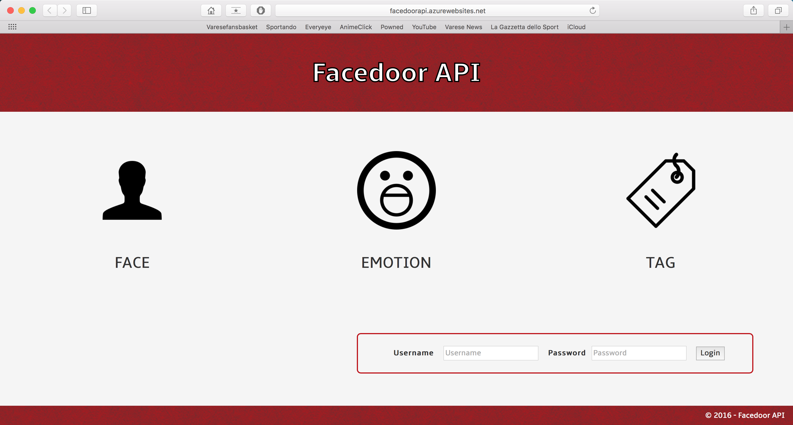
Figura 2: Home della Web API Core

Il funzionamento di tale meccanismo è molto semplice: se si vuole permettere ad un'applicazione di utilizzare i metodi esposti dall'API, viene inserito il nome di tale applicazione e gli viene assegnato appunto un token, generato casualmente. A tali dati, vengono poi associati determinati valori utili per l'utilizzo dei vari servizi: tali valori rimarranno nascosti all'applicazione, in quanto serviranno solo all'API per soddisfare le richieste che le arriveranno.
Una volta fatto ciò, viene comunicato allo sviluppatore dell'applicazione il token che gli è stato associato e gli viene fornita la documentazione che mostra come effettuare le richieste per le varie funzionalità offerte e come gestire le risposte ricevute.
Basterà quindi, come riportato nella documentazione, inserire negli headers delle varie richieste HTTP il nome dell'applicazione e il token ad essa associato per poter accedere alle funzionalità dell'API.

2.3.3 Metodi esposti
Si vede ora una lista che fa da panoramica alle funzionalità che l'API mette a disposizione.
- Gestione archivio: insieme di metodi che permettono di gestire l'archivio foto di un'applicazione. Nello specifico, è possibile creare un archivio, cancellarlo, controllarne l'effettiva esistenza e reperirne le relative informazioni, quali nome e numero di volti presenti in esso. Per poter effettuare quindi la registrazione di nuovi volti e utilizzarli per fare dei confronti, sarà prima necessario creare un archivio in cui contenerne i relativi dati. È bene specificare che tale archivio non contiene direttamente le foto dei volti, ma solo i dati e un codice ID fisso per ognuno che li identificano univocamente; questo vuol dire che sarà compito dello sviluppatore dell'applicazione salvare in qualche modo la foto ed associarla al relativo ID.
- Trova simili: metodo che permette di trovare, tra i volti presenti all'interno dell'archivio dell'applicazione, quello più somigliante a quello presente nella foto inviata nella richiesta. Per farlo viene prima fatta un'operazione di Detect, che identifica il volto all'interno della foto definendolo in maniera specifica e univoca tramite molteplici dati. Questi vengono poi confrontati con quelli dei volti presenti in archivio: se tali dati non superano determinate soglie di confidenzialità con nessuno dei volti presenti, non verrà restituito alcun risultato. Questo per evitare che se non ci sono volti effettivamente somiglianti a quello utilizzato per la ricerca, venga restituito quello coi dati più vicini a quello utilizzato per la ricerca ma che effettivamente non assomiglia al volto ricercato.
- Verifica della persona: metodo che permette di verificare se le due foto, inviate nella richiesta, raffigurano la stessa persona o meno. Tale metodo restituisce un semplice valore booleano e la relativa confidenzialità del risultato.
- Riconoscimento emozioni: metodo che permette di rilevare la principale emozione che un volto esprime.
- Tag automatici: metodo che permette la rilevazione automatica di possibili tag relativi ad una determinata foto. È l'unica funzionalità che non richiede obbligatoriamente la presenza di un volto all'interno della foto, visto che i tag possono essere relativi ad ambiente, attività, colore, emozioni, ecc...

3
Strumenti e piattaforme

3.1 .NET
bla bla bla

3.2 Microsoft Azure
Microsoft Azure è una raccolta di servizi cloud integrati in continua evoluzione, utilizzata da sviluppatori e professionisti IT per creare, distribuire e gestire applicazioni tramite una rete globale di data center.
Il cloud computing offre una moderna alternativa al data center tradizionale: affidandosi a tale servizio, sarà il venditore del servizio cloud, in questo caso Microsoft, ad essere responsabile del funzionamento e della manutenzione dell'hardware.

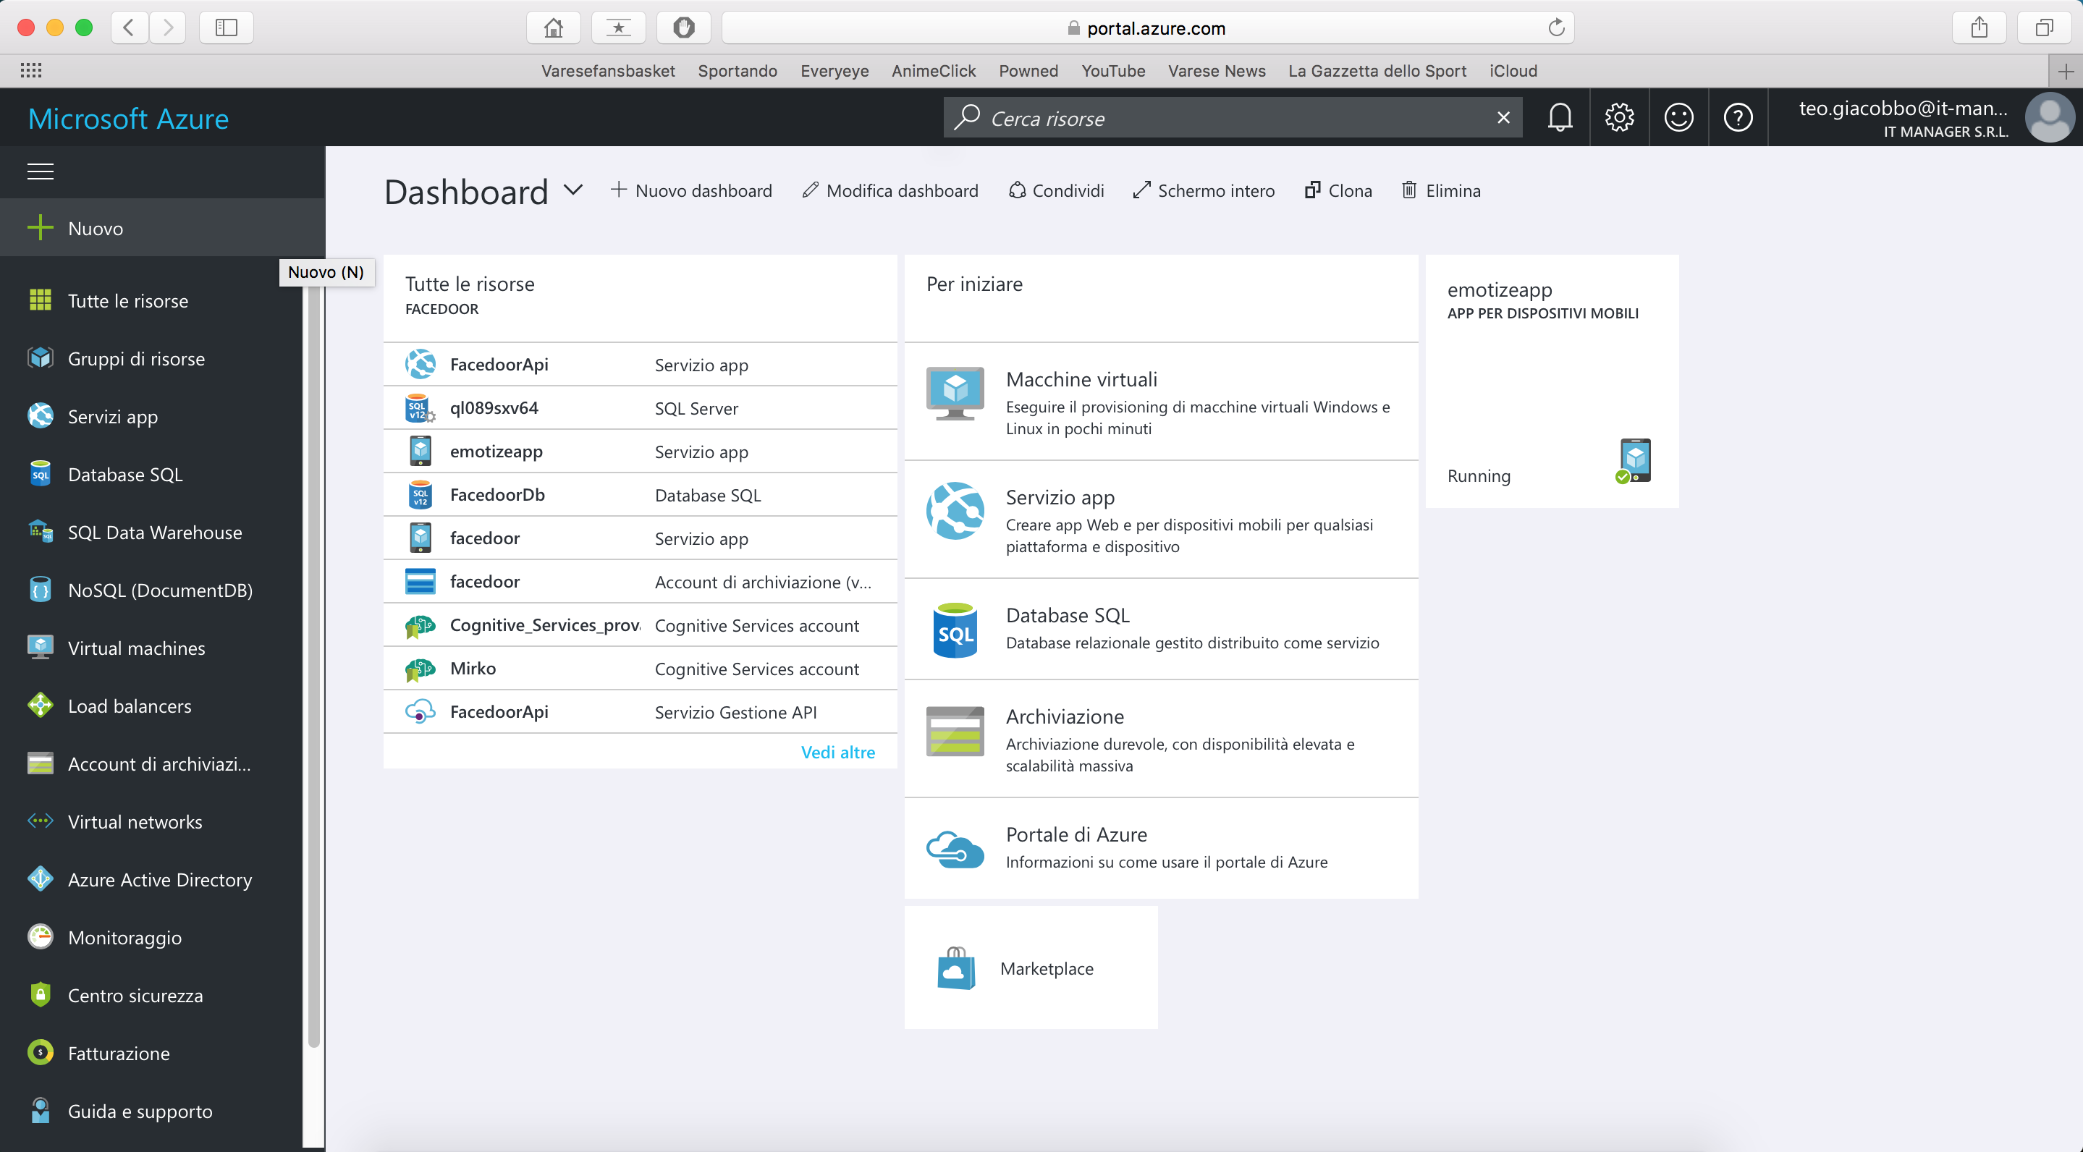
Figura 3: Dashboard del portale Azure
L'ambiente cloud Azure è accessibile attraverso un comodo portale online. In Figura 3 si vede la Dashboard di tale portale. Quest'ultimo offre un'esperienza di facile utilizzo che permette agli utenti di gestire ogni singola funzionalità che Azure offre.
Altro aspetto fondamentale dell'esperienza Azure è la scalabilità e la flessibilità, praticamente automatica: infatti è possibile partire creando e configurando gli elementi necessari all'applicazione che si vuole sviluppare sostenendo costi contenuti, scegliendo le configurazioni base dei vari elementi. Se in futuro si avrà bisogno di prestazioni più performanti o di maggiore spazio di archiviazione, sarà possibile cambiare configurazione senza andare a modificare null'altro dell'applicazione.
L'ambiente Azure e tutte le sue funzionalità sono perfettamente integrate con l'ambiente di lavoro Visual Studio, essendo entrambi prodotti proprietari di Microsoft.

3.2.1 Panoramica sui servizi
Azure include diversi servizi nella propria piattaforma di cloud computing. Si possono sommariamente suddividere in quattro categorie.
- Compute Services: includono le macchine virtuali e gli App Services, come per esempio le Web Apps e le Mobile Apps
- Data Services: includono i Microsoft Azure Storage, come i Blob Storage, e le basi di dati SQL
- Application Services: includono i servizi utili a costruire e operare con le applicazioni che si vanno a creare, come per esempio l'Azure Active Directory, strumento fondamentale per la gestione dell'utenza
- Network Services: includono i servizi per la gestione dei network virtuali

3.2.3 Servizi utilizzati per Facedoor
Chiaramente per lo sviluppo del progetto Facedoor si è utilizzata solo una piccola parte delle risorse messe a disposizione da Azure. Di seguito si vede una lista di tali funzionalità.
- Database SQL: cuore e parte centrale di praticamente ogni applicazione, la base di dati SQL fornita da Azure funziona, a livello logico, alla medesima maniera di una qualsiasi base di dati relazionale. È bene specificare che è fornita come servizio e non come database fisico, quindi non si avrà fisicamente un server da poter gestire; come detto in precedenza, i dettagli fisici d'implementazione sono fuori dal controllo dell'utente. Una volta creata tale risorsa, sarà possibile creare tabelle ed effettuare interrogazioni come avviene di consueto, con la differenza che per poter accedere alla base di dati sarà necessaria una stringa di connessione, avente opportuni username e password, da fornire alle applicazioni che vorranno interagire con il database.
- Blob Storage: la parola blob è un acronimo per binary large object. Quindi in pratica i blobs sono i tipici files che si salvano sui propri dispositivi, quali immagini, video, files HTML, ecc... . Tale archivio quindi, nel caso specifico di Facedoor, è dove vengono salvate le immagini degli utenti. Ognuna di tali immagini è identificata e recuperabile tramite un URL, tipicamente in questo formato
https://[storage account name]/blob.core.windows.net/[container]/[blob name]
Tale URL viene poi salvato nella base di dati, associandolo opportunamente all'utente proprietario della foto, in modo da poter recuperare la foto ogni qualvolta ve ne sia bisogno. Come per il database, per poter accedere ai blob presenti nell'archivio da un'applicazione, è necessario avere la stringa di connessione con relativi username e password.
- Web App: permette di pubblicare e gestire un'applicazione web che risiede sulla piattaforma di cloud computing. È possibile sviluppare la propria web app utilizzando diversi linguaggi di programmazione, quali .NET, Java, PHP, Node.js e Phyton. Creando tale risorsa, Azure permette di assegnarli un URL arbitrario e di collegarlo, tramite le citate stringhe di connessione, sia a basi di dati che a storage di qualsiasi tipo.
- Mobile App: permette di creare e pubblicare un'applicazione mobile. Alla creazione della risorsa, Azure permette di scegliere il linguaggio di programmazione che si vuole utilizzare, in modo da poter creare il progetto di partenza già configurato con le eventuali connessioni a database e storage. Tale risorsa è composta da due componenti fondamentali, che sono il frontend e il backend dell'applicazione. Tali componenti verranno analizzati più in dettaglio nel Capitolo 4.

3.3 Xamarin
Nel mondo dello sviluppo mobile, per gli sviluppatori la strategia ottimale è quella che permette di avere come target più piattaforme possibili. Ma non è semplice, in quanto tale scelta prevede diversi problemi.
- Le varie piattaforme presentano diversi paradigmi di interfaccia utente, che risultano molto simili come esperienza ma hanno differenti modi per gestire per esempio la navigazione nelle pagine che compongono l'applicazione, piuttosto che l'invocazione dei menù o degli eventi
- Ognuna delle tre piattaforme principali ha differenti ambienti di sviluppo, ognuna con le proprie caratteristiche e le proprie differenze
- Avendo ognuno il proprio sistema operativo, ogni piattaforma presenta differenti API. In molti casi, queste implementano tipi di oggetti molto simili per la gestione delle interfacce, ma ognuna è effettivamente implementata in maniera diversa
- Anche se gli sviluppatori hanno abbastanza flessibilità nel poter scegliere il linguaggio di programmazione, ognuna delle tre piattaforme è strettamente associata a un particolare linguaggio di programmazione
Per queste ragioni, una compagnia che intendesse sviluppare per tutte e tre le principali piattaforme, fino a qualche tempo fa avrebbe dovuto imparare e specializzarsi su tre differenti linguaggi, insieme di API ed ambienti di sviluppo.

L'idea alla base di Xamarin è al tempo stesso semplice e rivoluzionaria: utilizzare il medesimo linguaggio di programmazione per tutte e tre le piattaforme, scrivendo un solo un codice e condividendolo poi su tutte le piattaforme.
Per svariati motivi, la scelta di tale linguaggio è ricaduta sul C#, che presenta una forte associazione con .NET e il Framework .NET, che fornisce un notevole sistema di librerie per la gestione dei più comuni tipi di programmazione, come il Networking, la sicurezza, i servizi Web, la gestione della concorrenza, ecc... .

Xamarin è un framework, il quale permette di scrivere applicazioni in ambiente nativo, utilizzando le risorse di sistema e permettendo la pubblicazione sui rispettivi store. Tutto questo utilizzando quasi esclusivamente il linguaggio C#. Quasi esclusivamente perché le varie pagine di un'applicazione sviluppata in Xamarin presentano due componenti fondamentali.

-------- Esempio di file XAML --------

Una è l'interfaccia utente, la parte che comprende la parte visuale della pagina, quindi la definizione di tutti i suoi componenti e la loro posizione a schermo. Tale parte può essere fatta sia in C#, risultando però molto poco intuitiva, sia in XAML, un linguaggio di markup basato su XML sviluppato da Microsoft che permette la gestione della presentazione visiva di una pagina in maniera molto intuitiva e relativamente semplice. In Figura 4 si può vedere un'esempio di interfaccia scritta in XAML.

------ Esempio di code behind page -----

Mentre la seconda parte è la cosiddetta code behind page, ovvero ciò che gestisce la parte logica della pagina come la chiamata di eventi e l'esecuzione del relativo codice. Questa parte, come si vede in Figura 5, è interamente scritta in C#.

3.3.2 Xamarin.Forms
La soluzione che Xamarin propone per la creazione di un'applicazione che condivida un singolo codice condividendolo poi tra le tre piattaforme è data da Xamarin.Forms.

------ Esempio di soluzione Xamarin.Forms ------

Una soluzione Xamarin.Forms, come si può vedere nella Figura 6, presenta tre progetti separati, ognuno per una delle tre piattaforme mobile, e un quarto progetto contenente il codice comune che verrà poi condiviso dalle tre piattaforme. I tre progetti relativi alle piattaforme sono solitamente molto piccoli, mentre il progetto contenente il codice condiviso risulta quello più corposo essendo quello dove effettivamente lo sviluppatore scrive il codice dell'applicazione.

Una soluzione Xamarin.Forms può essere creata, gestita e sviluppata in due ambienti di sviluppo differenti. Uno è Visual Studio, che per poterlo fare richiede l'installazione di un'apposito plugin contenente anche i file necessari per poter emulare dispositivi Android e Windows, in modo da poter effettuare il debug dell'applicazione. In questo caso non è però possibile eseguire il debug del progetto per iOS, a meno che non vi sia un Mac connesso alla medesima rete.

----- Immagine schermata Xamarin Studio -----

L'altro è Xamarin Studio, IDE per Mac creato appositamente per la gestione dei progetti Xamarin. In Figura 7 si vede un'esempio di schermata di tale IDE: si nota come, creando una soluzione Xamarin.Forms, al momento non viene creato il progetto relativo ai dispositivi Windows.

4
L'applicazione mobile

4.1 blabla

